[개발완료보고서] MetaQuest VR 피지컬 AI AGV 디지털 트윈
대회: 2026 제4회 경남 AI·SW 경진대회
신청 구분 / 분야: 대학부 (국립한국해양대학교) / 32 — 제조 피지컬 AI (MetaQuest2 VR 기반 피지컬 AI Agent)
작품명: 멈추고, 알리고, 사람이 빼낸다 — VR 원격 개입형 AGV 협착 방지 디지털 트윈
팀명: [팀명]
팀장 / 팀원: [팀장명] / [팀원명]
완성도: Level 3 MVP — 실물 TurtleBot3 2대 연동, 입력→판단→Tool→실물 반응 E2E 동작
제출일: 2026-10-06

1. 프로젝트 현황
항목 | 내용
제목 | MetaQuest VR 기반 피지컬 AI 원격 개입 & AGV 협착 방지 디지털 트윈
요약 | 2D LiDAR·카메라만 단 보급형 AGV가 위험하면 스스로 멈추고, 정지 원인과 LiDAR로 계산한 탈출 경로를 화면에 그려 관제사를 부른다. 관제사가 지도에서 로봇을 누르면 VR 착용자가 그 로봇 운전석으로 들어가 빼낸 뒤 자율 순찰을 다시 맡긴다.
팀 | [팀명] — [팀장명], [팀원명] (국립한국해양대학교)
저장소 | 제출 ZIP source_code.zip (실행 순서: launch/README.md)

2. 프로젝트 개요

2.1 문제
- 사람과 로봇이 같은 동선을 쓰는 곳에서 사고는 끼임·부딪힘에 몰린다. 2011~2020년 산업용 로봇 재해자 355명 중 끼임 53%(187명), 부딪힘 34%(121명)[1]. 2024년 끼임 사고사망자는 66명으로 전년보다 22.2% 늘었다[2].
- 멈춘 라인은 돈이다. 비계획 정지 비용은 자동차 라인 시간당 최대 230만 달러, 소비재(FMCG) 라인 시간당 3.6만 달러이며, 글로벌 500대 기업 기준 연간 1.4조 달러(매출의 11%)에 이른다[3].
- 보급형 AGV의 구조적 한계 ① 높이 사각지대: 2D LiDAR는 한 평면(Burger 기준 바닥 약 0.17m)만 본다. 3D LiDAR는 중소 현장에 부담이 크다.
- ② 자율 후진의 역설: 후방 감지 없이 스스로 물러나면 뒤쪽 보행자를 칠 수 있어, 결국 비상정지 후 통로가 막힌다.
- ③ 물리적 출동: 멈춘 로봇은 관리자가 현장까지 걸어가 조작해야 풀린다. 그동안 같은 통로의 흐름이 막힌다.

2.2 사용자
- 관제사(PC): 여러 AGV를 지도로 보며 멈춘 로봇을 고른다.
- 원격 조작자(Meta Quest 2): 고른 로봇의 1인칭 운전석에서 직접 빼낸다.
- 현장 작업자: AGV와 같은 통로를 쓰는 보호 대상.

2.3 목표
- AGV 2대 운용 중 작업자 협착·충돌 0건, 봉착 시 현장 출동 없이 원격으로 무사고 탈출.
- 판단은 로봇이 하되(정지·경로 계산), 움직임 결정은 근거를 본 사람이 내린다.

3. 개발 세부 내용

3.1 시스템 구조
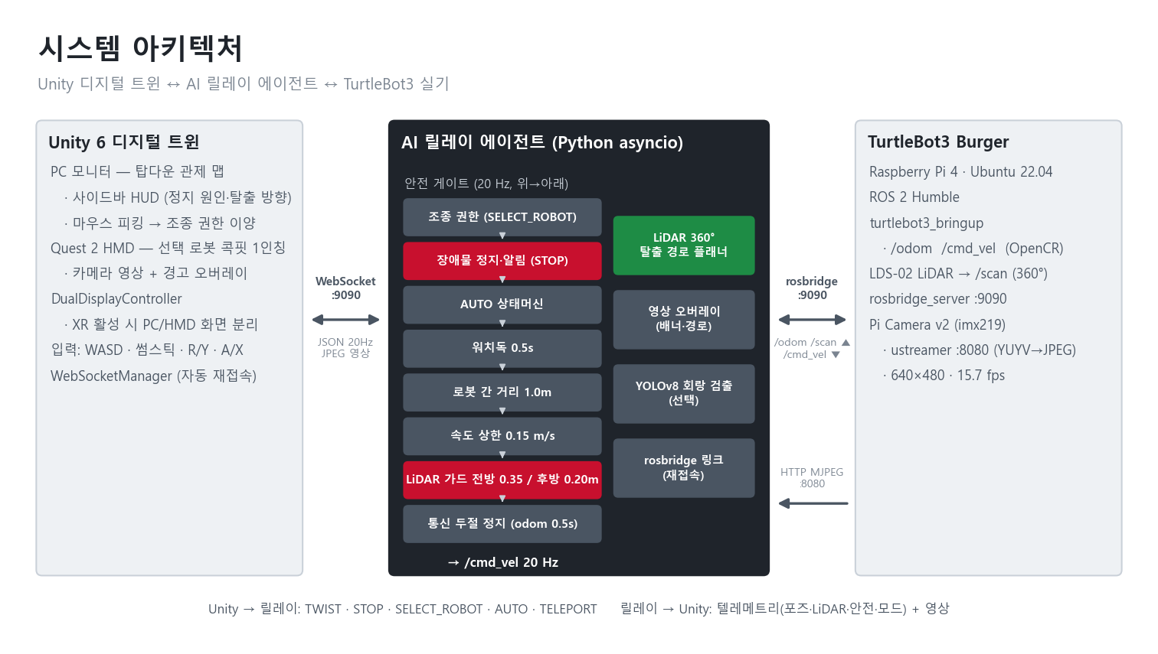
그림 1. 시스템 아키텍처 — 안전 게이트를 통과한 속도만 /cmd_vel로 나간다 (20 Hz)
구분 | 구성 | 실측·설정값
로봇 2대 | TurtleBot3 Burger — TB1 ROS 1 Noetic, TB2 ROS 2 Humble | 속도 상한 0.15 m/s (제원 0.22)
센서 | LDS-02 360° LiDAR (2대), Pi Camera v2 (TB2) | 전방 0.35m 전진 차단, 후방 0.20m 후진 차단, 영상 640×480 15.7 fps (CPU JPEG)
통신 | rosbridge WebSocket ↔ Python asyncio 릴레이 ↔ Unity | 지령·텔레메트리 20 Hz, odom 0.5s 무수신 시 정지
트윈·VR | Unity 6 (URP, OpenXR 1.17), Meta Quest 2 | PC 탑다운 관제 맵 / HMD 콕핏 분리 출력

3.2 활용 데이터
- 실시간 센서: LiDAR 360° 스캔(LD08 무효값 0.0 제외, 0.12m 하한), 휠 오도메트리, 카메라 영상. 학습용 데이터 수집·라벨링 없음.
- 사전학습 모델: YOLOv8n (COCO 가중치, 회랑 검출 인터록 — 현장 미검증, 실시간 판단은 LiDAR 주도).
- 운행 이력: 릴레이 이벤트 로그 + 1 Hz 텔레메트리 JSONL (정지 원인·모드·경로 신뢰도).

3.3 AI·Tool·알고리즘
Agent 요소 | 구현
Goal | 협착·충돌 0건, 봉착 시 무사고 탈출
Planning | 순찰(AUTO) → 위험 감지 → 인터록 정지 → 탈출 경로 산출 → 수동 개입 → AUTO 재개
Reasoning | LiDAR 섹터 거리, 로봇 폭 회랑 탈출 방향, 곡률 원호 궤적, 로봇 간 거리, YOLOv8
Tool Use | ROS /cmd_vel·/odom·/scan(rosbridge), ustreamer 카메라, WebSocket, Unity
Memory | 로봇별 AUTO/MANUAL·상태, 정지 원인, 배회 원점, 위치 원점, 운행 이력
Feedback | 영상 경로 띠·선회 화살표·적색 배너, 지도 적색 차체·원판, 사이드바, 컨트롤러 진동

기능 | 알고리즘 | 핵심 식·파라미터
탈출 방향 | 후보 방향 샘플링 + 로봇 폭 회랑 (VFH[4]·Follow-the-Gap[5] 계열) | 5° 간격 72방향, d<0.5m 제외, J = d − 0.25·|h| 최대
추천 궤적 | 곡률 샘플링 (DWA 계열) | κ ∈ [−3, 3] 25개, 1.2m 원호, 반경 0.13m 충돌 검사, 녹/노/적 신뢰도
선회 추천 | 전진 전무 시 탈출 방향 제자리 선회 + 직진 | 회전 공간 0.16m 확인
영상 투영 | 핀홀 카메라 모델 | 렌즈 0.16m, 62.2°×48.8°, u = cx − fx·y/z
AUTO | 로봇별 상태기계 | CRUISE 0.10 m/s → AVOID 0.6m → RETURN 0.6m → STUCK

3.4 단계별 개발 내용
단계 | 내용
1. 기반 | 메시지 규격(PROTOCOL.md), 릴레이 골격, Unity 트윈 씬 자동 생성
2. 실물 연동 | rosbridge 다중 로봇 링크(ROS 1·2 혼용), 속도 상한·LiDAR 가드·통신 두절 정지, 카메라 스트림
3. 안전 판단 | 자동 후진 삭제 → 정지·알림 인터록, LiDAR 탈출 경로, 로봇별 AUTO, 로봇 간 만남 둘 다 정지
4. 원격 개입 | 탑다운 관제 맵, 클릭 빙의, PC·HMD 분리, 그립 데드맨·양손 조작·진동, 영상 위 경로 투영
5. 검증 | 가짜 rosbridge E2E 자동 시험 73항목, 실물 TB1·TB2 기동·토픽·주행 확인

4. 구현 결과

4.1 핵심 기능
- 자율 후진 없는 정지·알림: 위험 시 즉시 정지, 전진만 막고 후진·회전은 사람에게. 후진은 후방 0.20m 가드가 지킨다.
- 경로를 화면에 그린다: 추천 궤적·선회 방향을 카메라 영상 바닥과 관제 맵에 표시, 돌아야 할 쪽 손 컨트롤러만 진동.
- 클릭 한 번으로 원격 개입: 관제 맵 클릭 → 그 로봇 콕핏으로 즉시 전환(그 로봇만 MANUAL) → 그립 데드맨 + 좌 스틱 선회·우 스틱 직진/후진.
- AGV 2대 자율 순찰과 만남 처리: 각자 AUTO, 1.0m 안에서 만나면 둘 다 정지, 사람이 한 대를 골라 비켜준다.
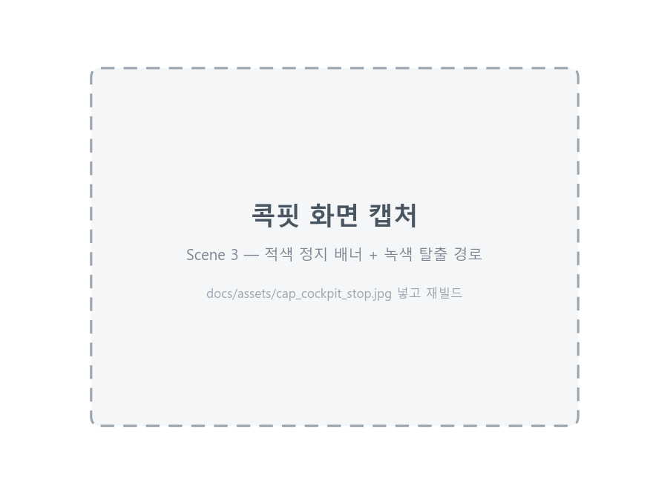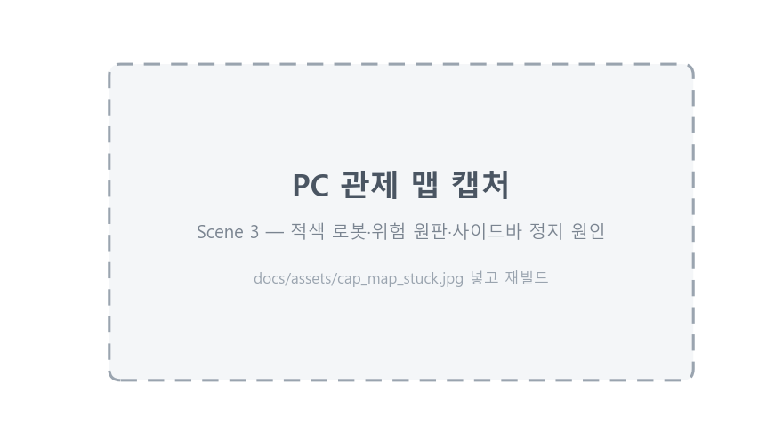
그림 2. 좌: 콕핏 영상 위 경로·정지 배너, 우: 관제 맵 적색 경고 (촬영 캡처)

4.2 대표 테스트 5건
자동 시험 test_real_bridge.py 73항목 전부 통과 (가짜 rosbridge 2대가 실기와 같은 odom·scan 발행, 릴레이 cmd_vel 기록, 기록 docs/evidence/).
TC | 시나리오 | 자동 시험 근거 | 실물 확인 | 결과
TC-01 | 협착 방지: 전방 0.35m | 0.3m → STOP·원인 표시, 전진 0, 후진·회전 허용 | TB2 전진 차단 확인 | PASS
TC-02 | 타 AGV 1.0m 회피 | 2대 AUTO 만남 → 둘 다 STUCK·정지, 한 대 콕핏 진입·후진 비켜주기 | 실물 2대 시연 (촬영 시 기록) | 자동 PASS
TC-03 | God-View ↔ VR 콕핏 | 클릭 빙의·즉시 전환, Unity 컴파일 에러 0 | Quest 화면 표출·전환 확인 | PASS
TC-04 | Quest·키보드 → 실물 바퀴 | 0.22 지령 → 0.15 m/s 제한, 워치독 0.5s, 연결 해제 정지 | WASD·Quest 스틱 → TB2 주행 확인 | PASS
TC-05 | AUTO 봉착 → 수동 탈출 | 0.3m·막다른 길·6초 → STUCK, 자동 재개 없음, 입력 시 MANUAL | 촬영 리허설에서 기록 | 자동 PASS

5. 기대효과

5.1 성과
- 3D LiDAR 없이 2D LiDAR·카메라·소프트웨어로 정지 판단과 원격 탈출을 구현했다 (보급형 AGV 개조형).
- 멈춘 로봇을 현장 출동 대신 관제석에서 바로 빼내 정지 시간을 줄일 수 있다. 판단 근거(정지 원인·경로)가 화면에 남아 사고 책임 추적에도 쓴다.
- ROS 1·ROS 2 로봇을 한 관제 화면에 묶어 1인 다대 관제가 가능하다.

5.2 한계와 보완
- 비전 인터록(YOLOv8)은 현장 미검증, 실시간 안전 판단은 LiDAR가 맡는다. 2D LiDAR 높이 사각은 남는다.
- 오도메트리 누적 오차 → 원점 마커 재설정(P)으로 보정, 향후 SLAM 위치 보정.
- ROS 1 로봇은 통신 두절 시 마지막 속도 유지 여부가 펌웨어에 달려 있어 로봇 측 정지 감시 노드가 필요하다.
- rosbridge는 인증이 없어 시연망을 분리해야 한다. 정지 시간 단축 효과는 현장 측정이 필요하다.

출처
- 안전보건공단(KOSHA) 산업용 로봇 재해 분석 2011~2020, 뉴스톱 「2023 중대재해 예방 팩트체크」(newstof.com) 인용.
- 고용노동부, 「2024년 재해조사 대상 사망사고 발생현황」 잠정결과 (2025-03-11), 정책브리핑(korea.kr).
- Siemens, 「The True Cost of Downtime 2024」.
- J. Borenstein, Y. Koren, "The Vector Field Histogram," IEEE T-RA 7(3), 1991.
- V. Sezer, M. Gokasan, "Follow the Gap Method," Robotics and Autonomous Systems 60(9), 2012.

